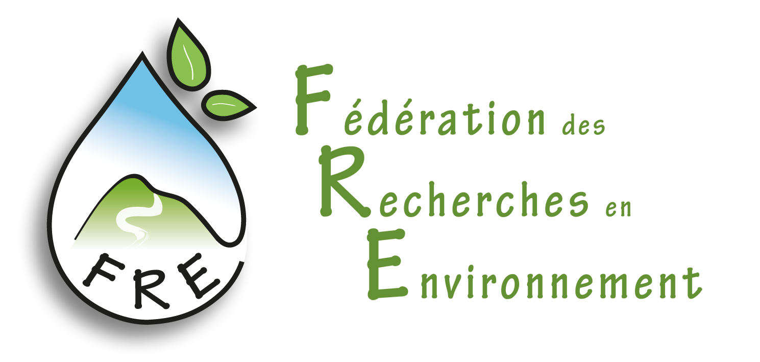

**Journée FRE**

**28 novembre 2022**

**Restitution des projets financés 2020-2021**

**MSH, amphi 125**

**4 rue Ledru**

**63000 Clermont-Ferrand**

